Name: ……………………… Name: ………………………
www.zauberhafte-physik.net 5-Anleitung Bechertelefon Niveau 1-2 – Thema: Akustik - Stand: 18.03.2019 -
www.zauberhafte-physik.net 5-Anleitung Bechertelefon Niveau 1-2 – Thema: Akustik - Stand: 18.03.2019 -
Lesestreifen
Das Bechertelefon (5)
Hinweis für die Lehrkräfte:
Die Kinder in Zweier-Gruppen einteilen. Jede Gruppe bekommt: 1 Anleitung, 1 Bleistift und 1 Lesestreifen.
Dann die Materialien erklären; die Wörter auf der Anleitung unterstreichen lassen.
Die folgenden Sätze miteinander laut lesen:
Schreibt euren Namen auf das Blatt
Legt den Lesestreifen unter den Text.
Macht einen Haken v hinter jeden Satz, den ihr gelesen habt.
Nehmt die Anleitung und holt euch gemeinsam von vorn:
2 Plastikbecher  1 leere Flasche mit 1 Nagel und 1 Pinnadel  1 Hammer  1 Zange  1 Handbohrer | 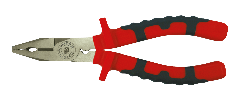  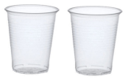  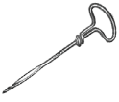  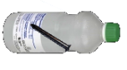  
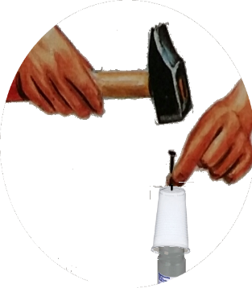 Nehmt den Nagel und die Pinnadel aus der Flasche und
legt beides in den Deckel.
Setzt den Plastikbecher verkehrt herum auf die Flasche.
Nehmt den Hammer und schlagt den Nagel zur Hälfte
mitten in den Becherboden.
Wenn der Boden zu glatt ist, könnt ihr die Pinnadel zu Hilfe nehmen.
Zieht den Nagel mit der Zange wieder heraus.
Schlagt genauso ein Loch in den anderen Becherboden.
Vergrößert die Löcher mit dem Handbohrer.
Holt euch von vorn:
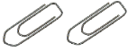

1 Bindfaden (120 bis 150 cm lang)
2 Büroklammern.

Zieht den Bindfaden von außen in das Innere eurer Becher.
Befestigt eine Büroklammer an jedem Ende -

Büroklammer mit Knoten
wie auf dem Bild.

Das Experiment:
Nehmt den Becher in die Hand.
Geht so weit auseinander, bis der Bindfaden straff gespannt ist.
Ein Kind hört – ein Kind spricht
Ein Kind sagt eine Zahl von 1 bis 5.
Das andere Kind zeigt die Zahl mit den Fingern.
Wechselt euch ab.
Ihr könnt auch: „Mund auf“ oder „Augen zu“ oder „Heb dein Bein“ in den

Becher sagen.
Einigt euch, wer das Bechertelefon behalten darf. Bitte wenden!
Aufgabe:
Malt die Luftschwingungen blau an und die Körperschwingungen rot.

